**Против часовой стрелки**

5 баллов из 5

А как насчет того, чтобы отсортировать точки в порядке следования против часовой стрелки, считая первой ту, что находится на 3:00?

private static void Main()

{

var array = new[]

{

new Point { X = 1, Y = 0 },

new Point { X = -1, Y = 0 },

new Point { X = 0, Y = 1 },

new Point { X = 0, Y = -1 },

new Point { X = 0.01, Y = 1 }

};

Array.Sort(array, new ClockwiseComparer());

foreach (Point e in array)

Console.WriteLine("{0} {1}", e.X, e.Y);

}

public class Point

{

public double X;

public double Y;

}

public class ClockwiseComparer : IComparer

{

public int Compare(object x, object y)

{

}

}

**Ответ:**

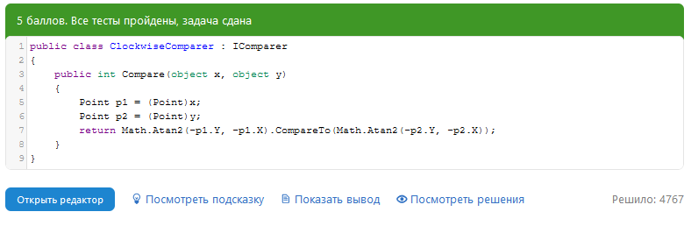

**Программа:**

using System;

using System.Collections;

using System.Collections.Generic;

using System.Linq;

using System.Text;

using System.Threading.Tasks;

namespace umop13o15zCounterClockWise

{

class Program

{

private static void Main()

{

var array = new[]

{

new Point { X = 1, Y = 0 },

new Point { X = -1, Y = 0 },

new Point { X = 0, Y = 1 },

new Point { X = 0, Y = -1 },

new Point { X = 0.01, Y = 1 }

};

Array.Sort(array, new ClockwiseComparer());

foreach (Point e in array)

Console.WriteLine("{0} {1}", e.X, e.Y);

Console.ReadKey();

}

public class Point

{

public double X;

public double Y;

}

public class ClockwiseComparer : IComparer

{

public int Compare(object x, object y)

{

Point p1 = (Point)x;

Point p2 = (Point)y;

return Math.Atan2(-p1.Y, -p1.X).CompareTo(Math.Atan2(-p2.Y, -p2.X));

}

}

}

}